บทที่ 3
หลักการออกแบบ

ในการออกแบบชุดตรวจจับความเร็วลูกนั้น มีความซับซ้อนมากพอสมควร ซึ่งจะต้องรองรับการทำงานได้อย่างครบถ้วน ซึ่งทำงานร่วมกับ Input จำนวนมาก และได้ค่าต่าง ๆ ที่ถูกต้อง
ในการออกแบบในที่นี้จะมองถึงความต้องการที่จะนำค่าต่าง ๆ มาใช้งาน ในการทำชุดตรวจสอบตำแหน่งลูกกอล์ฟนั้นเราจำเป็นที่จะรู้ค่าดังต่อไปนี้
- ตำแหน่งการเดินทางของลูกกอล์ฟ กี่ องศา มุมเอียงซ้ายขวา
- ความเร็วต้นในการเดินทางของลูกกอล์ฟ
ความต้องการในการออกแบบจะต้องทราบค่า ความเร็วในการตีลูก มุมที่ลูกวิงขึ้นไป และมุมเอียงซ้ายเอียงขวา ซึ่งการออกแบบนั้นจะใช้ LASER DIODE ทำงานร่วมกับ LDR ซึ่งเป็นตัวรับแสง เมื่อมีวัตถุตัดผ่านลำแสงก็จะทำให้ LDR เกิดการเปลี่ยนแปลงค่า ก็จะไปทำให้ SCR นำกระแสค้างไว้
ส่วนในส่วนการจับความเร็วลูกก็จะควบคุมด้วย SENSOR จากจุดที่ตีลูกแล้วลูกก็จะผ่านชุดเซนเซอร์เป็นการสิ้นสุดกระบวนการจับความเร็ว ซึ่งเป็นการประมวลผลด้วย MCS-51 ทำการจับเวลาซึ่งเซนเซอร์ชุด ที่ 2 ทำการรวมสัญญาณด้วยทรานซิสเตอร์ แล้วทำการหยุดการนับเวลา ซึ่งสามรถดูวงจรการทำงานได้ในส่วนภาคผนวก

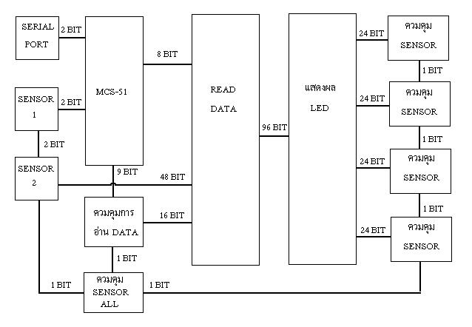
3.1 บล๊อกไดอะแกรม การทำงานรวมของระบบ

รูปที่ 3-1 ขั้นตอนการทำงานของระบบ

3.2 การออกแบบส่วนเชื่อมโยงระบบ ( Interface System)
การออกแบบส่วนเชื่อมโยงของระบบจะประกอบด้วยสิ่งต่างๆ หลายส่วนเข้าด้วยกัน เพื่อที่จะทำหน้าที่เฉพาะทางเพื่อให้เป็นไปตามสิ่งที่เราต้องการใช้งาน ซึ่งสามารถแบ่งได้เป็น 2 ส่วนใหญ่คือ
- ส่วนของการรับข้อมูล
- ส่วนของการควบคุม

3.2.1 ส่วนของการรับข้อมูล
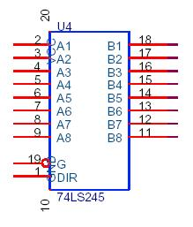
ในส่วนนี้คือ ส่วนที่รับ ค่าค้างจาก SCR ที่ค้างสะภาวะอยู่ โดยการรับเข้าพอร์ต Input ของ MCS-51 ซึ่งผ่าน IC เบอร์ 74LS245 ซึ่งทำหน้าที่เป็นบัสควบคุม(Control Bus) ซึ่งเป็นสัญญาณ 8 บิตที่ถูกควบคุมผ่าน IC เบอร์ 74LS138 ส่งผ่านเข้าประมวลผล

รูปที่ 3-2 อุปกรณ์รับข้อมูล

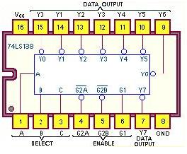
3.2.2 ส่วนของการควบคุม

รูปที่ 3-3 อุปกรณ์ควบคุมการรับข้อมูล

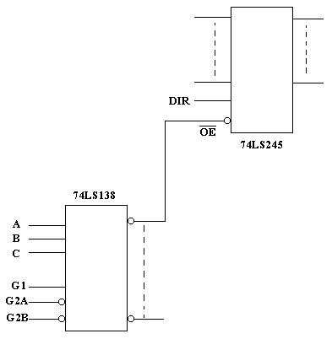
รูปที่ 3-4 การควบคุมการนำข้อมูลเข้าจากเซนเซอร์

ในส่วนนี้จะใช้ 74LS138 ทั้งหมด 2 ชุดทำการเลือกว่าให้ 74LS245 ตัวใดทำงานทำการอ่านค่าเข้ามาประมวลผล ซึ่งควบคุมทั้งหมดหมด 12 ตัวโดยการส่งค่าการควบคุมจาก MCS-51 ซึ่งหลักการทำงานดูได้ที่ ภาคผนวก
อีกหนึ่งส่วนของการควบคุมคือ ในการออกแบบวงจรชุดนี้จะมีการทำให้ SCR เกิดการนำกระแสค้างเราต้องทำการหยุดโดยการไม่จ่ายกระแสเพื่อเป็นการ OFF ของ SCR โดยเราจะออกแบบให้วงจรควบคุม รีเลย์ทำการตัดวงจร

3.3 ส่วนของวงจรเซนเซอร์ และการวางเซนเซอร์
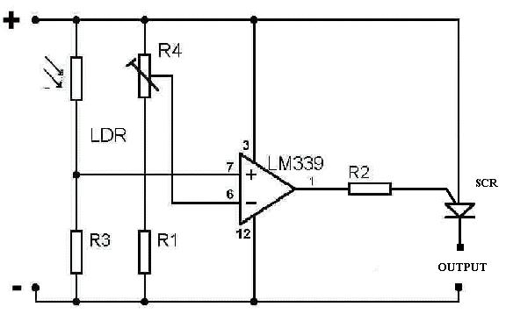
เซนเซอร์หลัก ในที่นี้ก็มีอยู่ 96 ตัว ซึงทำการตรวจจับลูกกอล์ฟ แล้วส่งเข้าประมวลผลโดยการทำงานร่วมกับ LM339 กับ SCR ดังรูปที่ 3-4

รูปที่ 3-5 วงจรเซนเซอร์ 1 BIT

การทำงาน คือเกิดการเปรียบเทียบแรงดันเกิดขึ้น จากแรงดันอ้างอิงที่กำหนดโดย R4 เมื่อมีแสง ให้ LDR นำกระแสโดยมีระดับแรงดันที่สูงกว่าแรงดันอ้างอิงก็จะทำให้ SCR เกิดการนำกระแส หรือเกิดการกระตุ้นให้นำกระแสเกิดขึ้น

ในส่วนของ LASER DIODE ก็ใช้แหล่งจ่ายไฟ 3 V ซึ่งเป็นตัวกำเนิดแสงที่สามารถควบคุมลำแสงได้ เพื่อจะให้ LDR รับได้เป็นคู่ ๆ สำหรับเป็นตัวตรวจจับ ทั้งหมด 96 ชุด

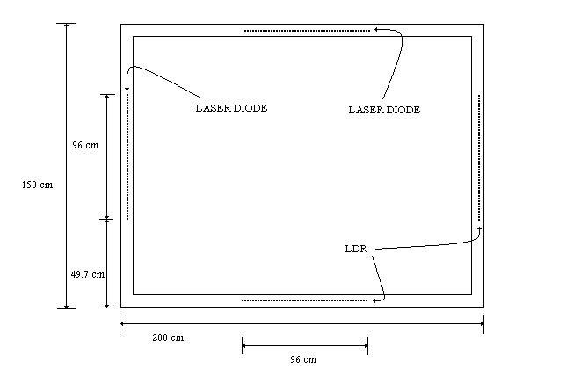
รูปที่ 3-6 การวางเซนเซอร์
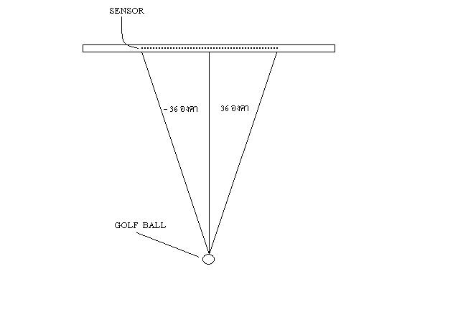
รูปที่ 3-7 การวางเซนเซอร์บอกองศาด้านข้าง

ในการวางเซนเซอร์จับองศาด้านข้าง ทำการวางเซนเซอร์เพื่อให้ครอบคลุมมุมการตีของผู้เล่นกอล์ฟ ระยะทาง 2 เมตรจากลูก ถึง เซนเซอร์ ซึ่งจะสามรถ ตรวจสอบมุมได้ ซ้าย 36 องศา ขวา 36 องศา ตามความเป็นจริง ถ้ามุมเกินกว่านี้ ตามความเป็นจริงแล้วก็จะเกิด OB (Out of Bound ) ซึ่งจะผิดปกติของการตีโดยทั่วไป

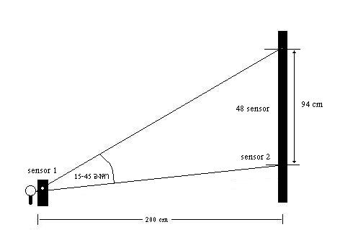

รูปที่ 3- 8 การวางเซนเซอร์บอก องศา การตี

การวางเซนเซอร์เพื่อบอกว่าลูกตีออกไปแล้วเดินทางด้วยมุมการตีขึ้นเท่าไร จะทำการออกแบบเพื่อให้รองรับการตีด้วยมุม 15- 45 องศา ซึ่งเป็นอ้างรองรับมุมจากความเป็นจริงซึ่งอ้างอิงจากหัวไม้ต่างว่าตีออกไปแล้วจะได้มุมการตีเท่าไร สามารถดูได้จากภาคผนวก

3.4 การเชื่อมต่อกับคอมพิวเตอร์
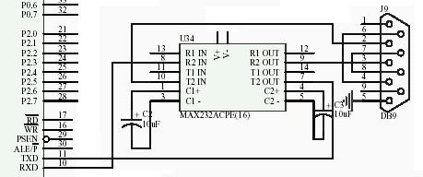
รูปที่ 3-9 เชื่อมต่อไปยังคอมพิวเตอร์

การเชื่อมต่อกับคอมพิวเตอร์ เราจะใช้การติดต่อแบบ อนุกรม ด้วย IC เบอร์ MAX232 ทำการส่งดังรูป ที่ 3-5 ซึ่งในการทำงานจะส่งค่าของ มุมต่างๆ ความเร็วลูกกอล์ฟ

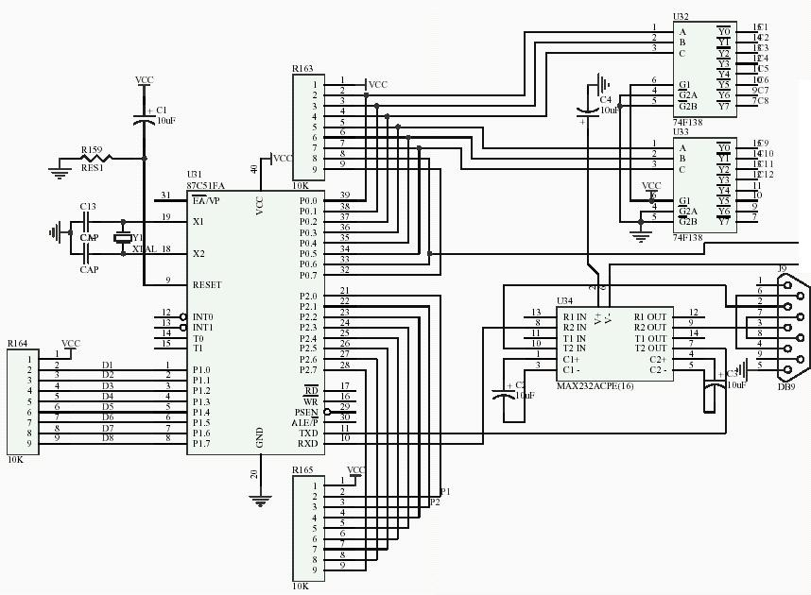
3.5 การทำงานของการตรวจจับวัตถุ

รูปที่ 3-10 วงจร MCS-51

การทำงานคือ จะมีเซนเซอร์ อยู่ 2 ชุด เพื่อตรวจจับการเดินทางของลูกกอล์ฟ ผ่านเซนเซอร์ตัวแรกจะเริ่มนับเวลา ถึงตัวที่ 2 ก็หยุดการนับ แล้วก็ทำการอ่านค่าจากเซ็นเซอร์ที่ค้างสถานะอยู่เพื่อทำการหาค่า มุมต่าง ๆ มุมด้านบน และ มุมซ้าย มุมขวา แล้วนำค่าเหล่าส่งต่อไปยังคอมพิวเตอร์ในส่วนของการแสดงผล
รูปการออกแบบวงจรทั้งหมดสามรถดูวงจรจริงได้ในส่วนของภาคผนวก ค

FLOW CHART การทำงาน MCS-51
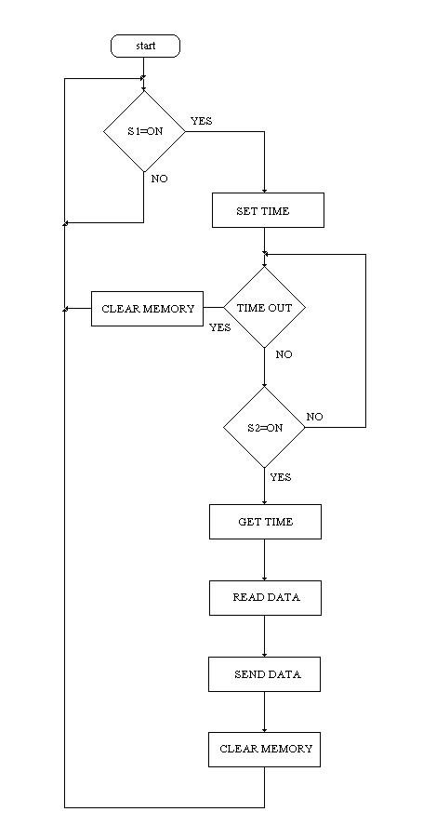

รูปที่ 3-11 การทำงานของโปรแกรมชุดตรวจจับ

ในส่วนการเขียนโปรแกรมควบคุมสามารถดูได้ในภาคผนวก ก

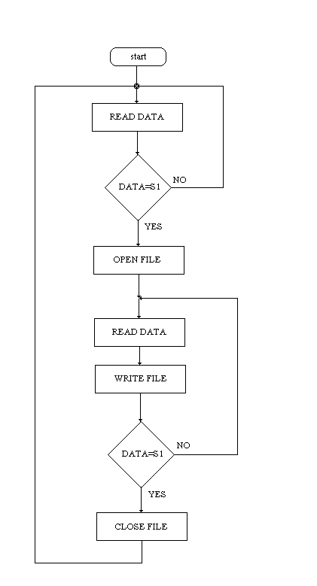
FLOW CHART การทำงาน รับค่าจาก COMPORT

รูปที่ 3-12 การทำงานของโปรแกรมชุดรับค่าเพื่อแสดงผลหน้าจอ

ในส่วนการเขียนโปรแกรมควบคุมสามารถดูได้ในภาคผนวก ก

สรุปการทำงาน
การทำงานโดยรวมสามรถอธิบายได้ดังต่อไปนี้ MCS-51 จะทำหน้าที่คือ ทำการควบคุมการอ่านค่าจากเซนเซอร์ โดยผ่าน 74LS138 เพื่อทำการตรวจสอบค่าจากเซนเซอร์แต่ละตัวเพื่อที่จะประมวลผล ซึ่งในที่นี้ ทั้งตำแหน่งของมุมต่างๆ รวมถึงความเร็วลูก โดยจะมี เซนเซอร์ 1 และ เซนเซอร์ 2 เป็นตัวคอยดักจับเวลาซึ่งเป็นการรวมสัญญาณว่าลูกกอล์ฟได้เคลื่อนที่ผ่านจุดตรวจสอบ 2 จุดเพื่อทำการหาความเร็วต้น ส่วนที่ส่งสัญญาณให้ MCS-51 รู้ เพื่อที่จะเริ่มนับเวลา หรือหยุดนับได้แล้ว และเมื่อกระบวนการเสร็จในหนึ่งรอบการทำงานก็จะมีการเคลียร์ค่าทั้งหมดซึ่งเป็นผลจากการนำกระแสค้างของ SCR โดยการส่ง สัญญาณมาคอบคุม และเมื่อได้ค่าต่างที่ต้องการเรียบร้อยแล้วก็จะทำการส่งผ่าน MAX232 เพื่อที่จะทำการประมวลผลอย่างอื่นต่อไปในด้านของการแสดงผล

